Прилог 2

Обзиром да корисници који израђују основе газдовања шумама нису у обавези да користе одређену врсту програма за обраду геопросторних подтака у тексту испод биће представљен ток поступка за два програма која се најчешће користе, GIS и QGIS.
Како би поступак израде топологије био потпуно јасан у делу испод биће дат приказ свих радних корака које је неопходно извршити како би процес контроле био успешан.
Ово упуство за спровођење контроле креираних геопросторних података израђено је тако да се најпре да приказ поступка у ARCGIS-u, а затим и у QGIS-u.

Провера топологије у ArcGIS-u
Креирање фајла „GEODATABASE“
Пре саме провере топологије односно коректности просторних фајлова потребно је креирати ГЕО Базу података у коју ће бити смештени просторни подаци који се проверавају. Поступак креирања базе је приказана на слици број 1.
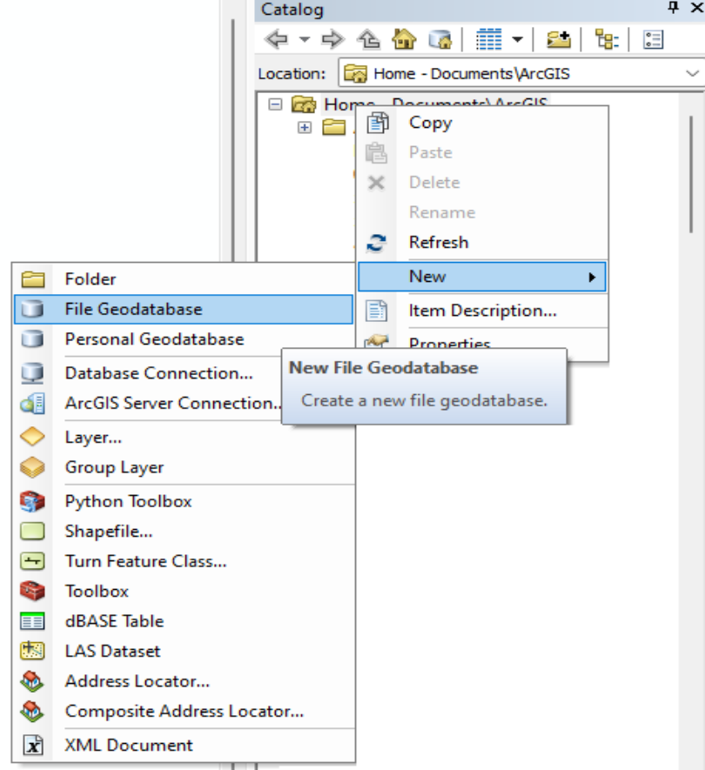
Слика 1. Креирање фајла „GEODATABASE“
Кликнемо левим мишом на File Geodatabase, затим на опцију „New” и креирамо базу у којој ће бити смештени простони подаци за проверу.
Након формирана гео базе (назив базе у примеру је Test.gdb) потребно је у бази формирати нову опцију за проверу „Feature Dataset“
Подешавање „FEATURE DATASET“
- Покретање опције за креирање „Feature Dataset“
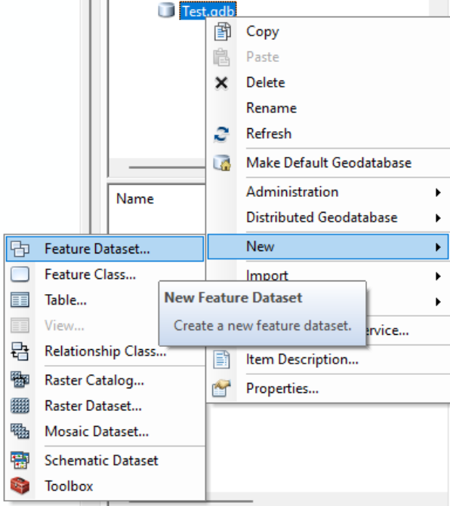
Слика 2. Креирање „Feature Dataset“
- Креирање назива Feature Dataset (назив у примеру је Topologija_odseci).
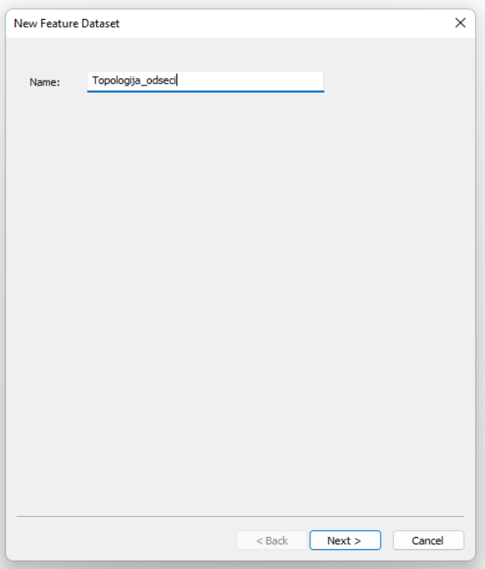
Слика 3. Креирање назива „Feature Dataset“

- Дефинисање коoрдинатног система за „Feature Dataset“
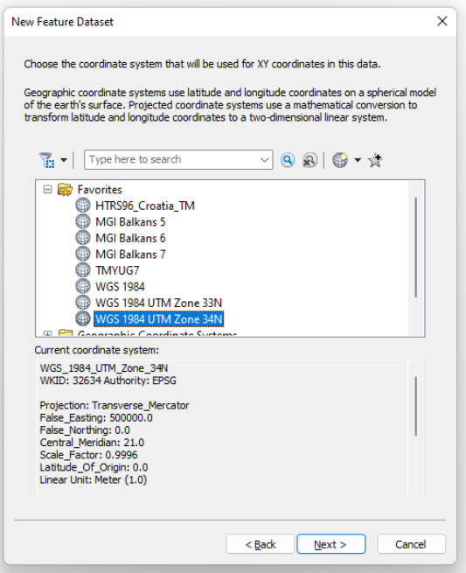
Слика 4. дефинисање коoрдинатног система за „Feature Dataset“
- Дефинисање координатног система за „z” координату у „Feature Dataset“
Уколико се ради о дводимензионалним подацима који садрже само „x” и „y“ координате није потребно подешавати координатни систем „z” координату. Подаци са „z“ координатом се веома ретко користе у шумарству јер се најчешће ради са подацима као што су кругови (тачке), границама одсека, одељење, ГЈ (полигони), путеви (полилиније) итд.
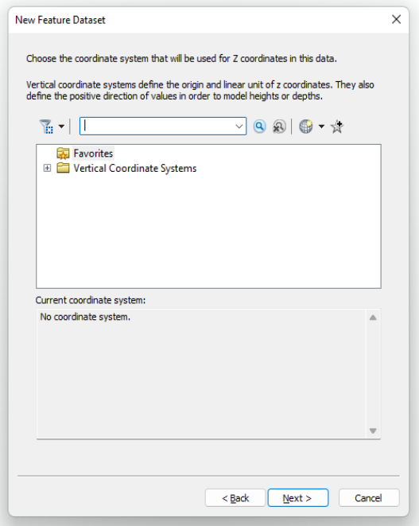
Слика 5. Дефинисање координатног система за „z” координату
- Дефинисање дозвољене толеранције
Последњи корак дефинише дозвољену толеранцију када су у питању одступања координата које контролишемо. Тачност унапред дефинисане толеранције је сасвим довољна за контролу гео података који се користе у шумарству. Кликом на „Finish“ се креира „Feature Dataset“.
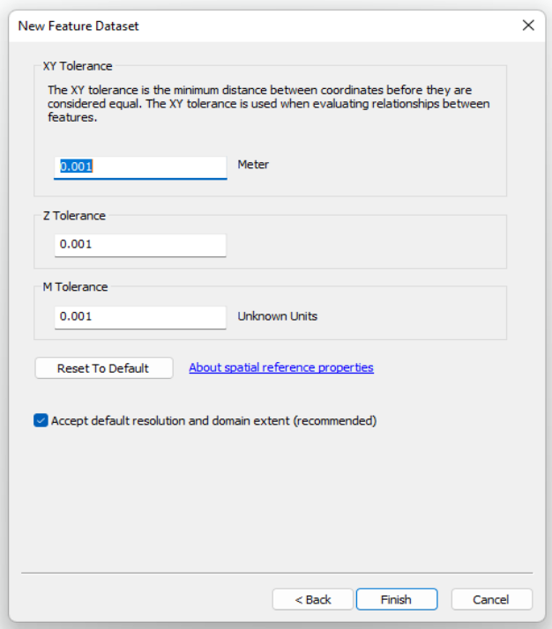
Слика 6. Дефинисање дозвољене толеранције
Након креирања „Feature Dataset“ податке је потребно је убацити (импортовати).
Убацивање (импортовање) података у „FEATURE DATASET“
Десним клик на „Feature Dataset“ (пример Topologija_odseci) активира се падајући мени. Даљим поступком као на слици покреће се опција помоћу које се импортују подаци у „Feature Dataset“.
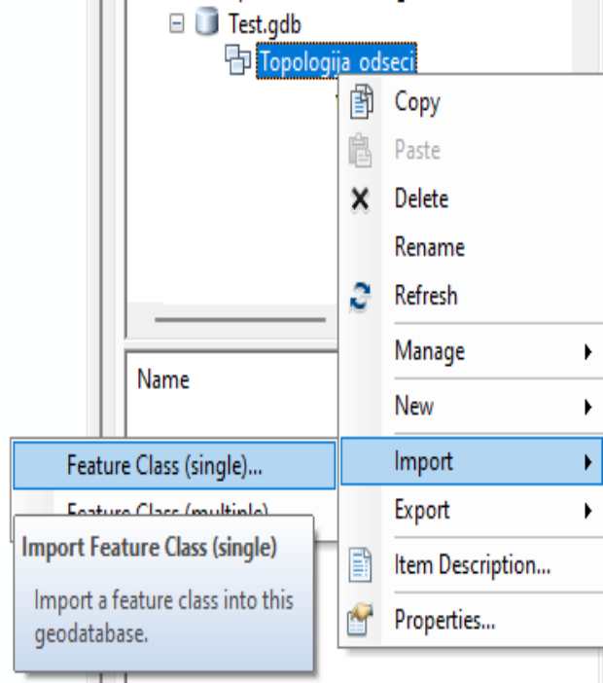
Слика 7. Покретање опције за импортовање података
Када се отвори додатни прозор у пољу „Input Features“ потребно је дефинисати путању података за које се ради контрола. Поље „Output Location„ је унапред дефинисано и оно се не мења. Унапред дефинисана „Output Location„ је раније креирана база (Test.gdb), односно „Feature Dataset„ (Topologija_odseci). У поље „Output Feature Class“ је потребно укуцати будући назив импортованих податка у бази (назив у примеру је Granice_odseka).
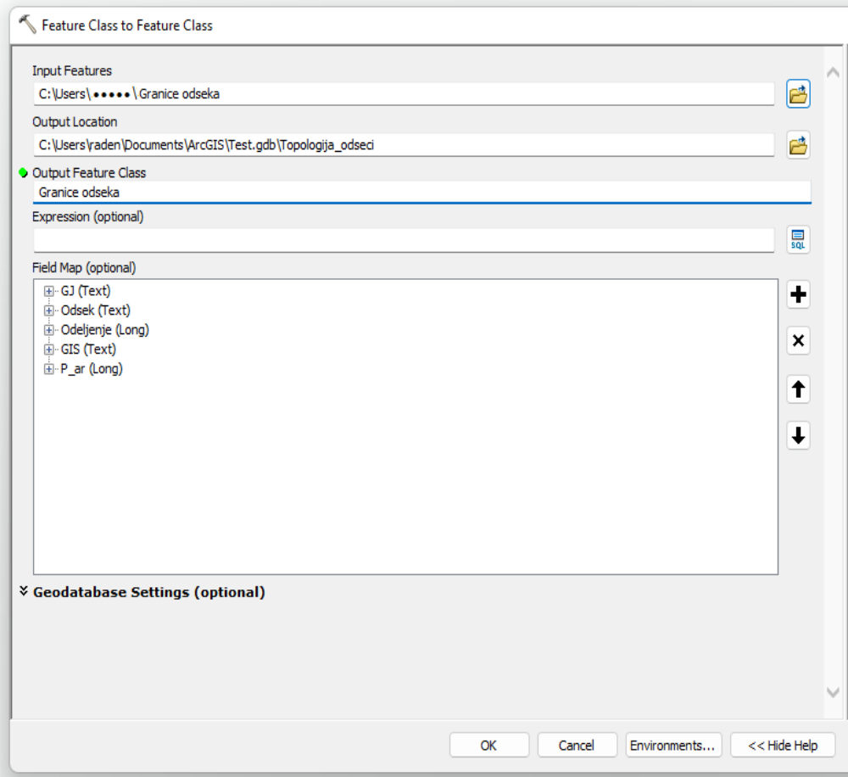
Слика 8. Дефинисање путање подтака за које се ради контрола
Када се убаце подаци испуњени су услови за креирање топологије.
Креирање „TOPOLOGIJE“
Креирање топологије вршимо тако што се најпре десним кликом на Feature Dataset„ (пример Topologija_odseci) отвара нов падајући мени. Након тога према корацима приказаним на слици број 9. бира се опција за Топологијy.

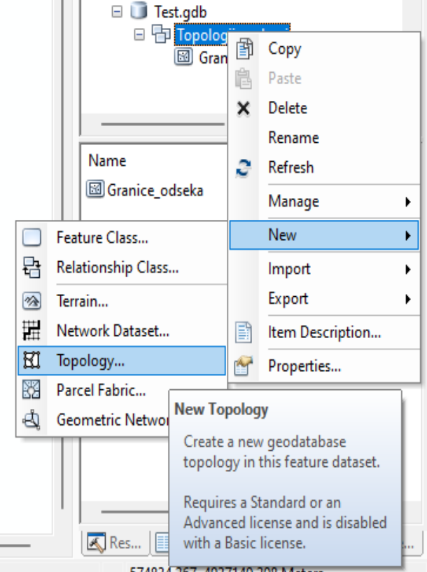
Слика 9. Поступак креирања типологије
Након креирања, следи подешавање исте, то је приказано на сликама број 10-18.
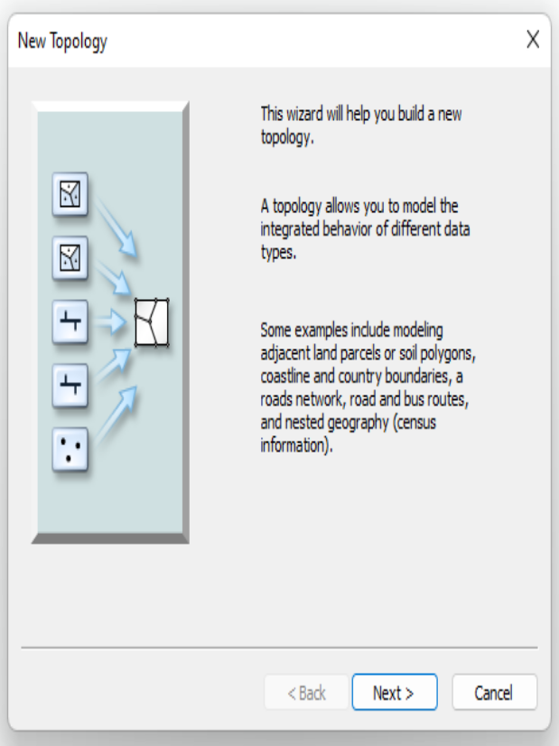
Слика 10. Подешавање топологије
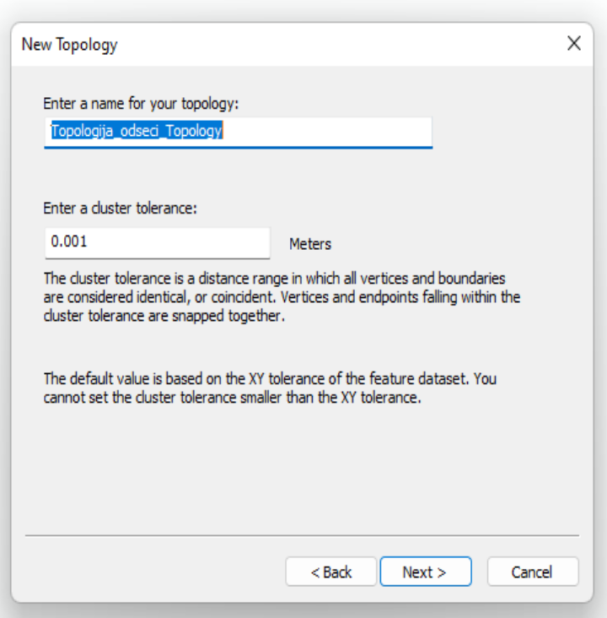
Слика 11. Креирање назива топоогије и дозвољене толеранције
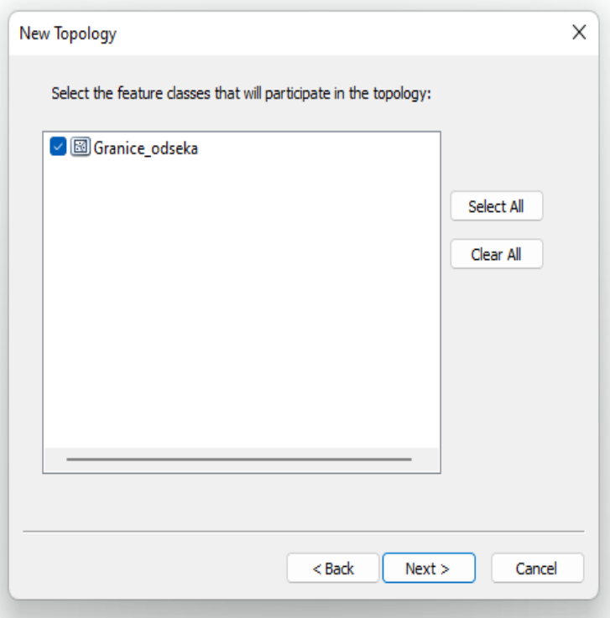
Слика 12. Селектовање података који учествују у топологији
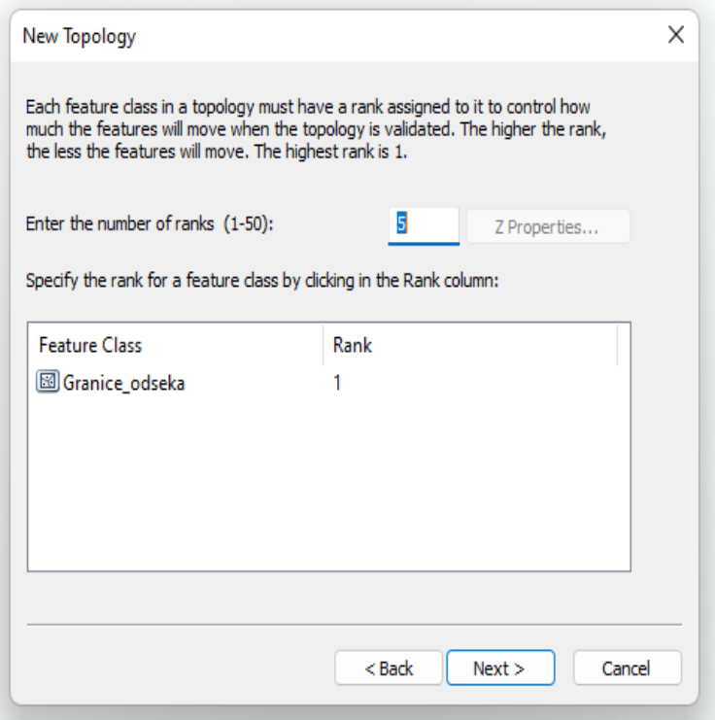
Слика 13. Рангирјање података који се налазе у топологији
Обзиром да се у примеру налази само један податак овај корак се прескаче.
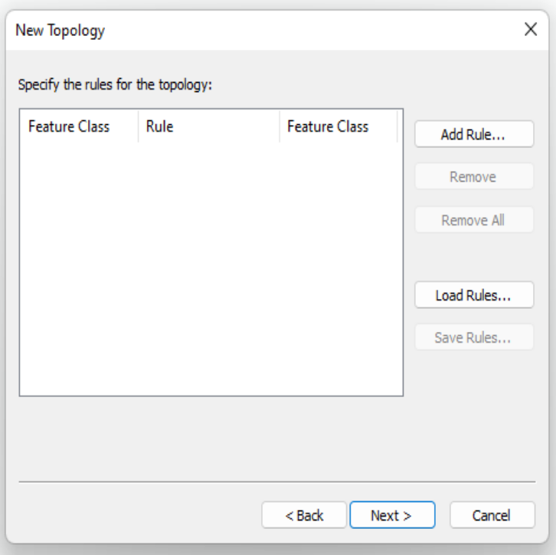
Слика 14. Дефинисање правила која се користе у типологији
Правила која се користе у топологији додају се уз помоћ опције „Add Rule“. Кликом на „Add Rule“ отвара се нови прозор (слика 15) који служи за додавање правила. Поље „Features of feature Class“ служи да се дефинишу подаци на која ће се применити правила, поље „Rule“ служи за избор правила, док поље „Feature Class“ служи за дефинисање другог податка уколико изабрано правило врши контролу између два податка (нпр. уколико се спроводи контрола да ли се површина газдинске јединице-први податак у потпуности поклапа са површином катастарских парцела-други податак).
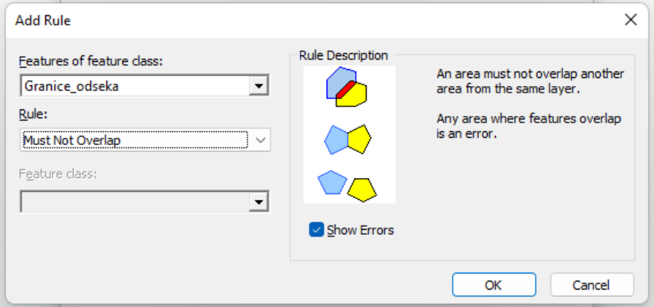
Слика 15. Додавање правила топологије
Кликом на опцију „Rule“ отвара се палета разних правила (слика 16). Најчешћа правила која се користе у шумарству су „Must Not Overlap“ (нпр. не смеју границе два суседна одсека да се преклапају) и “Must Not Have Gaps“ (нпр. не сме да постоје празнине између граница два суседна одсека). Поред ова два правила постоје и правила где се подаци линије, тачке и полигони могу укрштати на разне начине.
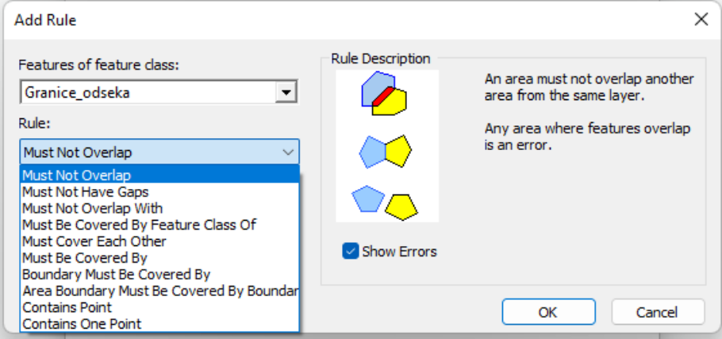
Слика 16. Опције за дефинисање правила топологије
Избор жељених правила је последњи корак у дефинисању топологије. Приказ таквог избора дат је на слици број 17.
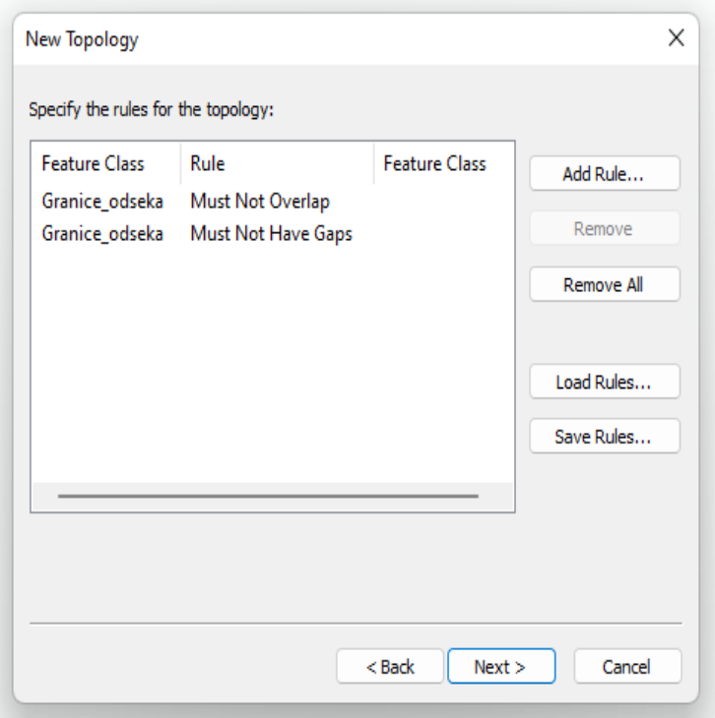
Слика 17. Приказ дефинисаних правила
Последњи прозор садржи све режиме свих подешавања топологије.
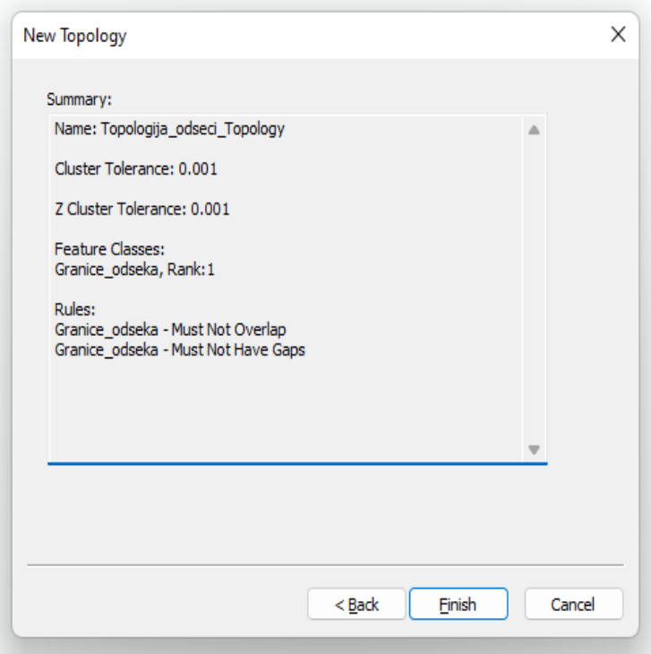
Слика 18. Подешена топологија
Након што се креира топологија отвара се додатни прозор са питањем да ли желите да извршите валидацију (проверу) података, односно да ли одмах желите да примените изабрана правила на изабране податке. Потврдом на „Yes“ ће наступити моментална валидација података.
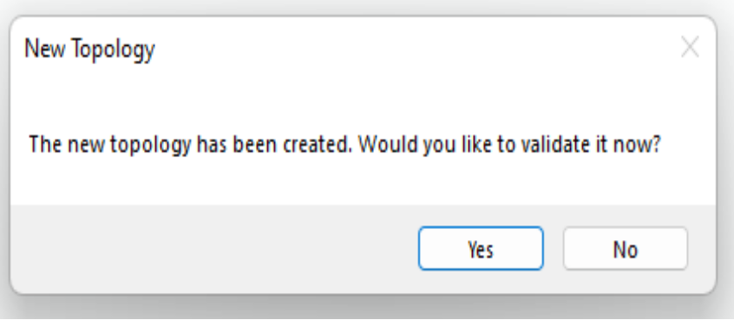
Слика 19. Пример потврде поступка провере података
Након креирања топологије настаје нови фајл у геобази (Test.gdb), односно „Feature Dataset“ (пример Topologija_odseci).
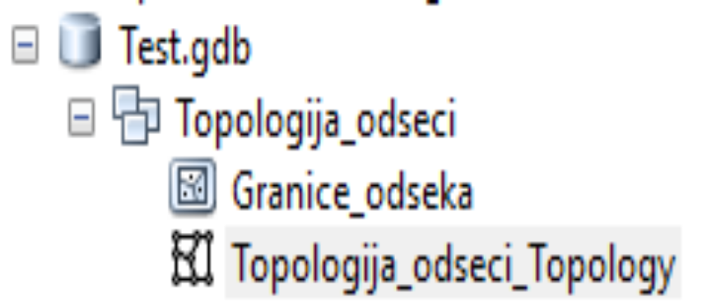
Слика 20. Пример креиране топологије

Рад са „ТОПОЛОГИЈОМ ПОДАТАКА“
Трака са алатима који се односе на Топологију помаже у уређивању просторних података на начин док се мењају односно коригују границе једне парцеле или полигона, мењају се и границе суседних парцела или полигона границе. Ови алати ће омогућити да се заједничке границе уређују заједно.
Да би се топологија могла спровести потребно је отворити пројекат и у њега убацити фајл који је направљен креирањем топологије (описано у делу који се тиче креирања топологије). Убацивањем овог фајла додатно се отвара нови прозор са питањем да ли желите да убаците податке (shapefile) који су обухваћени топологијом (пример Granice_odseka). Потврдом на „Yes“ са топологијом ће бити убачени и пратећи shapefile.
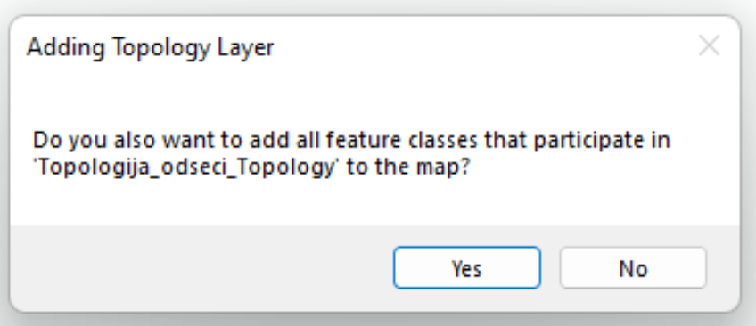
Слика 21. Потврда убацивања пратећих података
Креирана топологија са пратећим shapefilom је у пројекту приказана као слојеви (layers). Симбологија топологије приказује на који начин су обележене грешке, односно делови где shapefile не испуњава дефинисана правила.
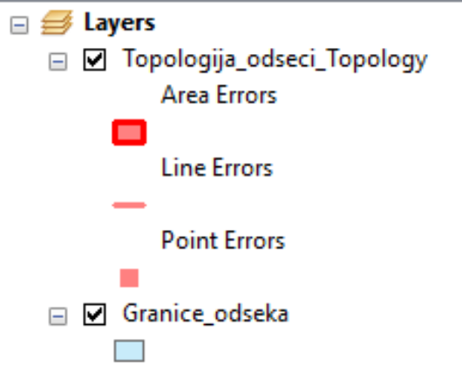
Слика 22. Приказ топологије са пратећим shapefile
Светлоцрвени полигон приказује делове shapefile где је дошло до преклапања полигона (нпр. до преклапања одсека), линија розе боје показује спољашњу границу shapefile (нпр. приказује уколико постоји размак између одсека) и на крају квадрат розе боје приказује уколико постоји грешка са тачкастим подацима (у овом случају нису обухваћени такви подаци).
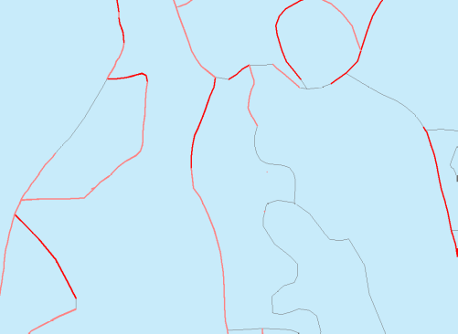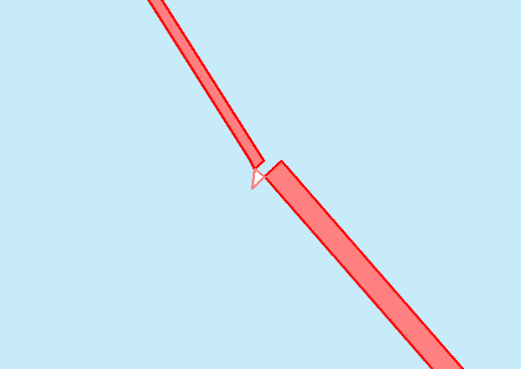
Слика 23. Пример преклапања одсека Слика 24. Пример празнина код одсека
На фотографијама изнад виде се примери грешака где се преклапају полигони (слика 23) и пример када између два суседна одсека постоји празнина (слика 24). Уклањање ових грешака се врши кроз алате при стандардном раду са shapefile. За рад са shapefile потребно је покренути „Editor“. Покретањем „Editor“ додатно се отвара алат „Topology“.
Слика 27. Приказ алата за отклањање грешака
Алат приказан на слици број 27 олакшава рад са подацима за исправљање пријављених грешака, односно делова одсека који не испуњавају постављена правила.

Провера топологије у у QGIS-u
QGIS додатак за проверу топологије је алат за проверу већег броја просторних векторских података који се јављају са тополошком грешком. Да бисте користили овај додатак, овај алат мора бити инсталиран.
Поступак инсталације „QGIS ДОДАТКА“
Да би се инсталирао додатак, потребно је да се кликне на мени „Plugins“, затим на опцију „Manage and Install Plugins“ (слика 28). Након тога отовриће се нови прозор (слика 29). У менију за претрагу укуцати „Topology“ и биће приказан додатак за проверу топологије „Topology Checker“, након тога потребно је означити „Topology Checker“ а затим притиснити опцију “Installed“.

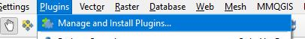
Слика 28. Први корак инсталације QGIS додатка
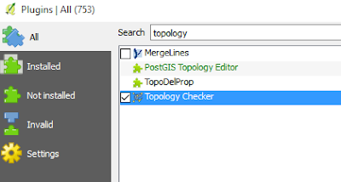
Слика 29. Други корак инсталације QGIS додатка
Провера грешке у топологији – полигони
Основна провера топологије код полигона је провера да ли постоје преклапања и празнине. Поступак провере приказан је по корацима од 1-3.
Корак 1 - Додајте у QGIS слој који садржи полигон
Корак 2 - Покренити алат „Topology Checker“. Може се користити икона за проверу топологије или опцији приступити из менија „Vector„ (слика 30). Отвориће се нов прозор у коме је потребно да изаберете слој на који ћемо применити тополошка правила. Затим покренути опцију „rule configurations“ (Слика 31), а затим изаберите правило „Must Not Overlap“ и „Must Not Have Gaps“ (Слика 32). Свако правило морамо да дајемо једно по једно.

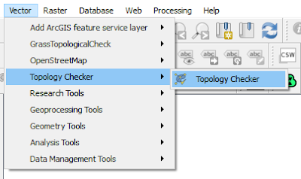
Слика 30. Покретање Алата „Topology Checker“
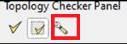
Слика 31. Конфигурисање правила
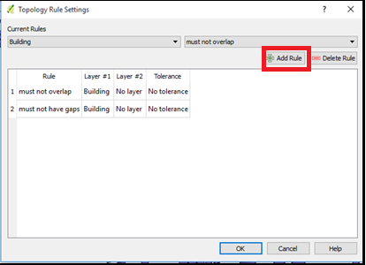
Слика 32. додавање правила
Корак 3 - Кликом на опцију „Validate“ покреће се процес контроле а затим ће се појавити грешка и означена црвеном бојом (слика 33).
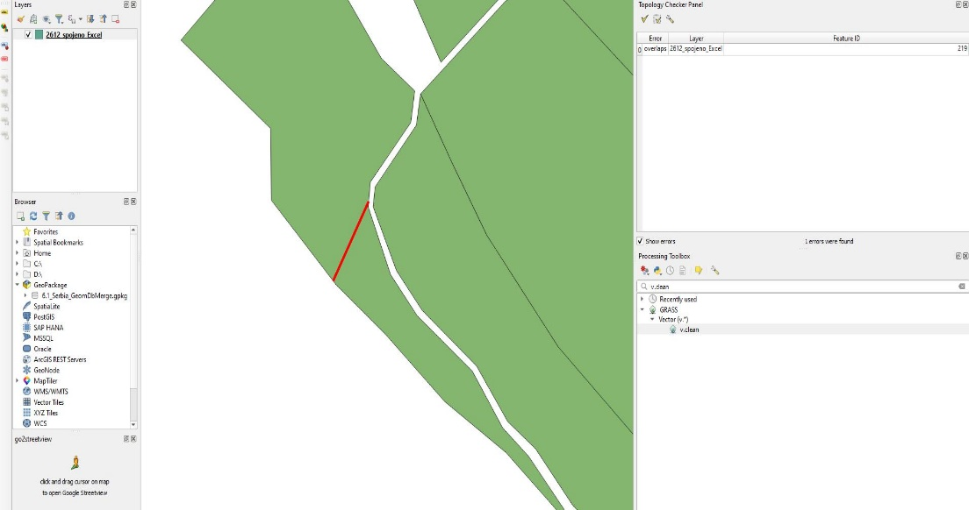
Слика 33. Пример уочених грешака у поступку контроле
Уклањање ових грешака се врши кроз алате при стандардном раду са векторским подацима.
Провера грешке у топологији – линије
Корак 1 - Додајте линијске податке у пројекат QGIS.
Корак 2 - Покренити алат „Topology Checker“, поступак исти као и код контроле полигона.
Корак 3 – Појавиће се прозор за проверу топологије. Кликните на дугме за конфигурисање, поступак исти као и код контроле полигона.
Корак 4 - Појавиће се прозор за подешавања правила топологије и проверу грешака на векторским подацима.
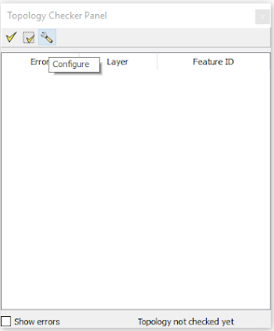
Слика 34. Прозор за подешавање правила топологије
Корак 5 - Следећи корак, је дефинисање правила за тополошку проверу. Да би се идентификовале грешке које се јављају као поседица пресецања линија или линија које се међусобно не спајају, изаберите правило у падајућој листи поред њега. Када завршите, изаберите опцију „add rule“. Слој и изабрано правило ће бити додати на листу правила. Затим изаберите опцију „ок“.
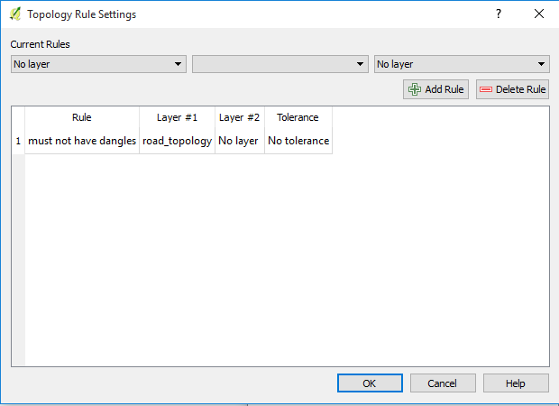
Слика 35. Додавање правила за топологију
Корак 6. Након дефинисања правила, у панелу за проверу топологије изаберите опцију „Провери све“ или „Потврди опсег“ (слика36).
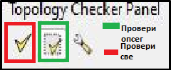
Слика 36. Пример опција за проверу грешака
Опција „Провери све“ ће проверити грешку у топологији за дефинисано правило на свим просторним подацима. С друге стране, опција „Потврди опсег“ ће проверити грешке у опсегу који је приказан тренутно на мапи. Ако додате велики број грешака онда проверу топологије вршите са мањим бројем правила. Када завршите са провером једног правила, додајте и убаците проверу топологије са следећим итд. У случају ако имате мањи број грешака онда можете поставити истовремено већи број правила за проверу топологије. Грешка ће бити приказана на листи панела за проверу топологије, такође ће бити означена визуелно црвеним маркерима (слика 37 и 38).
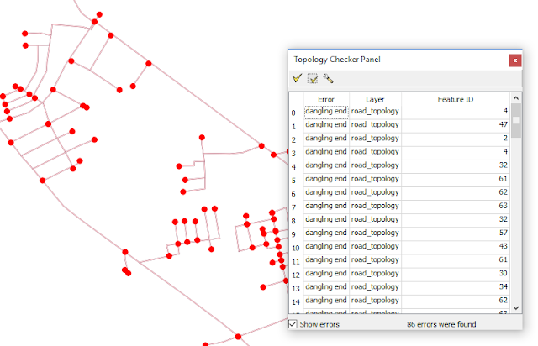
Слика 37. Приказа грешака
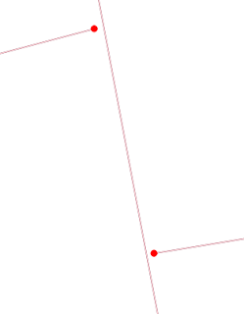
Слика 38. Приказ визуелно означених црвених маркера са грешкама

